2015-2016学年第1学期考试试题 （A）卷
课程名称 《 数字逻辑 》 任课教师签名
出题教师签名 《题库抽题》 审题教师签名
考试方式 （闭）卷 适用专业 2014级计算机类专业
考试时间 （ 120 ）分钟

题号 | 一 | 二 | 三 | 四 | 五 |  |  | 总分
得分
评卷人

一、填空题（答案填入下表！共20分。10个空，每空2分。）
1 |  | 6
2 |  | 7
3 |  | 8
4 |  | 9
5 |  | 10
- 二进制数1101011.01转换成十六进制数是【1】。
- 已知X = －14/32，则8位[X]补= 【2】。
- 十进制数935转换成8421码是【3】。
- 二进制数110101对应的典型格雷码是【4】。
- 根据反演规则直接写出函数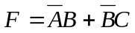的反函数为【5】。
- 利用吸收定理A＋AB＝A，F＝AB＋ABCD(E＋F)的简化表达式为【6】。
- 某电路有3个开关，当其中任意2个开关或2个以上开关接通时（设开关接通为1，断开为0），则电路接通F=1，否则F=0。若用最小项之和的标准形式表示，则F = 【7】。
- 时序电路的描述方程通常有输出方程、激励方程和【8】方程。
- 设计同步时序逻辑电路时，若有10个状态至少需要选用【9】个触发器。
- 使用74LVC161设计十进制计数器时可采用反馈清零法和【10】法。

二、选择题（答案填入下表！共20分。10个小题，每小题2分。）
1 | 2 | 3 | 4 | 5 | 6 | 7 | 8 | 9 | 10
  - 下列四个数中最大的数是（ ）。
(A) (30)₈ (B) (10110)₂ (C) (00101001)₈₄₂₁ (D)(28)₁₀
  - 以下二进制码10101101，需要作奇校验，则增加的奇校验位应为（ ）。
(A) 0 (B) 1 (C) 2 (D) 3
  - 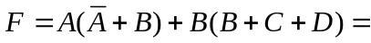（ ）
(A) B (B) A+B (C) 1 (D) AB
  - 两输入与非门输出为0时，输入应满足（ ）。
(A) 两个同时为1 (B) 两个同时为0
(C) 两个互为相反 (D) 两个中至少有一个为0
  - 以下哪一条不是消除竟争冒险的措施（ ）
(A) 接入滤波电路 (B) 利用集成电路
(C) 加入选通脉冲 (D) 增加冗余项
  - 组合逻辑电路的输出与输入的关系不可用（ ）描述。
(A) 真值表 (B) 波形图 (C) 逻辑表达式 (D) 状态图
  - 四位超前进位加法器74HC283提高了工作速度，原因在于（ ）。
(A) 各位的进位是快速传递的 (B) 它是四位串行进位加法器
(C) 内部具有四个全加器 (D) 各位的进位是同时形成的
  - 在下列电路中，不是时序逻辑电路的是（ ）。
(A) 编码器 (B) 锁存器 (C) 寄存器 (D) 计数器
  - 在同步方式下，JK触发器的现态为1，要使次态保持不变，则应使（ ）。
(A) J = K = 1 (B) J = 0, K = 1
(C) J = d, K = 0 (D) J = 0, K= d
  - 与Moore型时序电路相比，Mealy型时序电路的特点是（ ）。
(A) 没有输入变量 (B) 输出只和电路的状态有关，与输入无关
(C) 没有输出变量 (D) 输出既与输入有关，又与电路状态有关

三、简答与分析题（共32分。4个小题，每小题8分。）
- 用公式法化简函数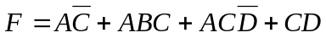

- 用卡诺图法化简下面的函数

- 分析下图所示的时序逻辑电路。试画出下列各触发器Q端在初态为0条件下的波形。CP端接图示波型。
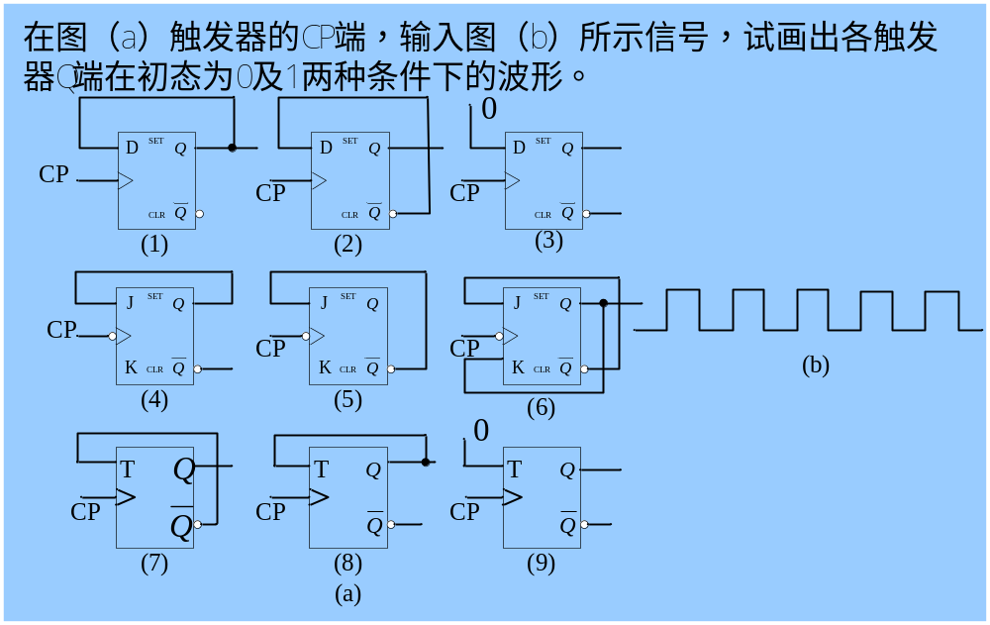 CP

- 分析图示电路，U1为8选1数据选择器，A、B、C为地址变量（C为高位），/G为选通端。试写出8选1数据选择器的输出函数的标准形式。
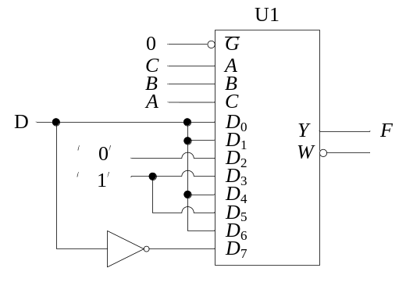

四、设计题（共28分。2个小题，每小题14分。）
1. 今有A、B、C三人可以进入某秘密档案室，但条件是A、B、C三人在场或有两人在场，且其中一人必须是A，否则报警系统就发出警报信号。试：
1）列出真值表；
2）写出最小项之和的标准形式逻辑函数；
3）用74LS138配合适当的门实现电路，画出逻辑图。

2. 化简下表所示的原始状态表，并画出最简状态表和状态图。

现态 | 次态/输出
现态 | x=0 | x=1
A | A/1 | D/0
B | F/1 | A/1
C | F/0 | A/0
D | D/1 | A/0
E | C/0 | E/1
F | C/0 | A/0

